作者： | 徐樱樱 | 上海市江场三路市北工业园区163号4楼（200436）TEL: 021-66312666FAX: 021-66315696
日期： | 2020-10-22
版本： | V1.0
E_mail: | yy.xu@beckhoff.com.cn

TCP/IP Client/Server使用介绍

概 述

当倍福的控制器和第三方的设备（支持TCP/IP Server）通讯时，我们可以参考本例程。
本事例介绍了Socket Tool的使用方法。
本事例介绍了TCP/IP的Client的功能块的使用。
CX5020作为Client请参考实验操作中的CX5020作为Client实验步骤：
CX5020作为Server请参考实验操作中的CX5020作为Server实验步骤

文档中包含的文件

文件名称 | 文件说明
TF6310-TCP-IP | Function的安装包
Socket Tool | 以太网调试助手
TwinCAT3软件 | 编程软件(Ver. 3.1.4018.26)
下载路径链接：
TwinCAT 3 软件下载路径：
https://www.beckhoff.com/english/download/tc3-download-xae.htm?id=1948695119487514
点击下载链接后会提示需要注册，请使用有效邮箱注册。
TF6310 TC3 TCP/IP Function下载路径：
https://www.beckhoff.com/english/download/tc3-downloads.htm?id=1948695119572814
Socket Tool 以太网调试工具下载路径：
https://tr.beckhoff.com.cn/mod/resource/view.php?id=1141
备注

免责声明

我们已对本文档描述的内容做测试。但是差错在所难免，无法保证绝对正确并完全满足您的使用需求。本文档的内容可能随时更新，也欢迎您提出改进建议。文档内容可能随时更新
如有改动，恕不事先通知

- 本例软、硬件配置：
- 硬件：CX5020-0112（嵌入式PC）
- 软件：TF6310-TCP-IP的安装包
Socket Tool（以太网调试助手）
TwinCAT3软件（编程软件）
二．本例实验操作步骤：
1.CX5020作为Client实验步骤：
㈠实验要求
CX5020作为Client，Socket Tool作为Server， 结合Socket Tool，把Socket Tool上面数据发给控制器CX5020数组内存arrReciveData，把CX5020数组内存arrSendData发送给Socket Tool。
（二）实验系统搭建图
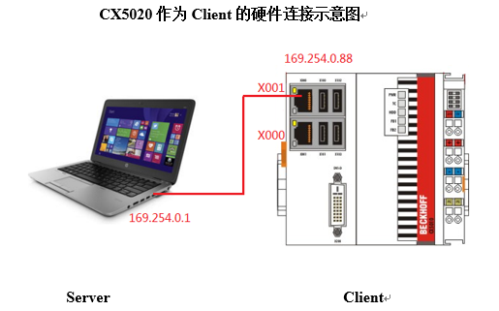
（三）实验步骤：
- 安装TCP/IP的Function,(具体步骤见实验一)， 打开TwinCAT3，新建工程，激活相应的license。
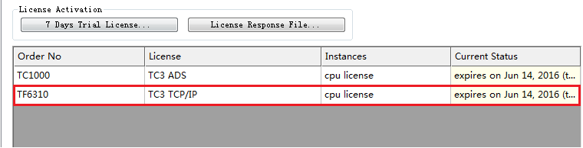

- 添加相应的功能库，右键References,选择Add library,选择Communication里面的TC2_TCPIP。
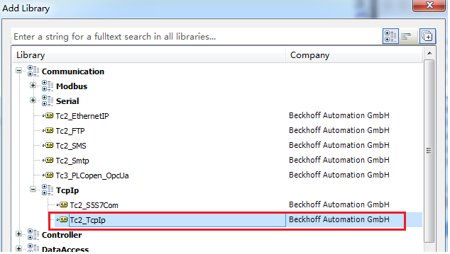

- 本次实验需要用到4个功能块，分别是FB_SocketConnect（用于建立连接），FB_SocketSend（用于发送），FB_SocketReceive（用于接收），FB_SocketClose（用于关闭连接），建立相关的变量。
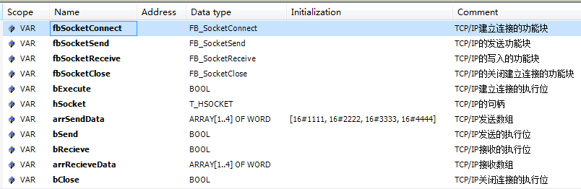
- 编写实验案例
第一步，编写TCP/IP连接功能块，确认TCP/IP Server的IP地址为169.254.0.1和端口号6000，并将fbSocketConnect获取到hSocket与声明的hSocket进行绑定
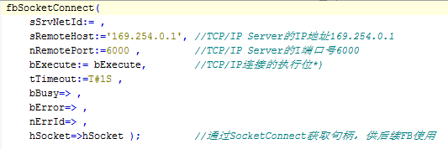
第二步，编写TCP/IP发送功能块。
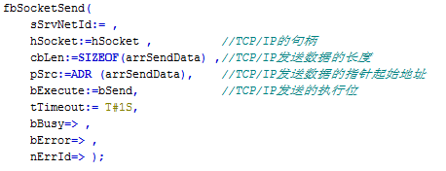
第三步，编写TCP/IP接收功能块
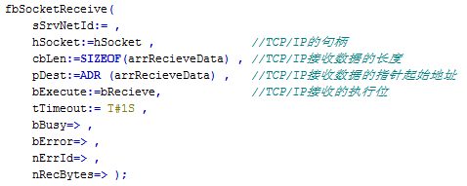
第四步，编写TCP/IP关闭功能块
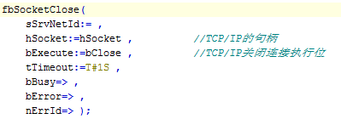
- 对Socket Tool设置，选中TCP Server,点击创建，设置监听端口号为6000。
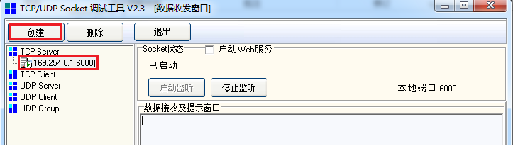

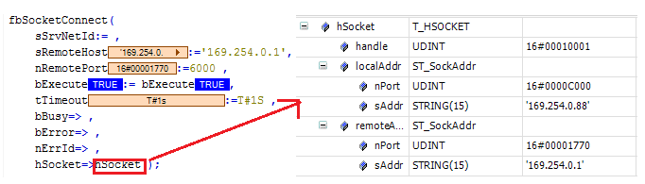
- 连接上控制器，激活配置，下载程序，把SocketConnect 功能块触发位bExecute变为True之后，便建立了TCP/IP连接。可以看见hSocket有值，显示Server和Client 的IP地址与通讯端口。其中Local指CX控制器，Remote指PC侧的Socket Tool
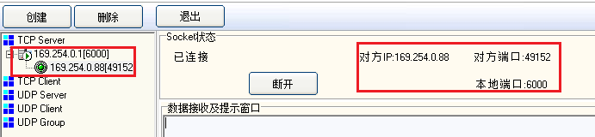
- Socket Tool写入发送数据16#1111,16#2222,16#3333,16#4444，然后导通bReceive接收数据，在数组arrrecieveData接收到Socket Tool发送的数据
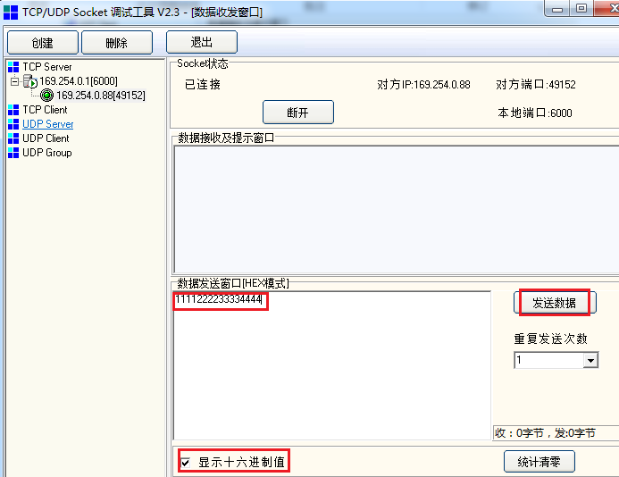

- 接收测试完成之后，导通bSend，并且把数组arrsendData，发送给Socket Tool。

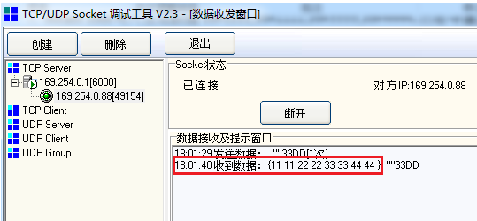
- 如果不使用TCP/IP通讯，建议关掉先前使用的TCP/IP通讯端口。
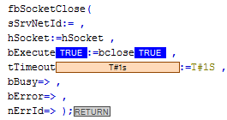

（四）配套PLC例程下载链接
CX5020作为Client的案例链接：

ftp://ftp.beckhoff.com.cn/TwinCAT3/Samples/TF6310
TcpIpServer/TCPIP_SampleCode/TCPCP_Client_SampleCodeV1.tpzip

2.CX5020作为Server实验步骤：
（一）实验要求
CX5020作为Server，Socket Tool作为Client， 结合Socket Tool，把Socket Tool上面数据发给控制器CX5020数组内存arrReciveData，把CX5020数组内存arrSendData发送给Socket Tool。
（二）实验搭建图
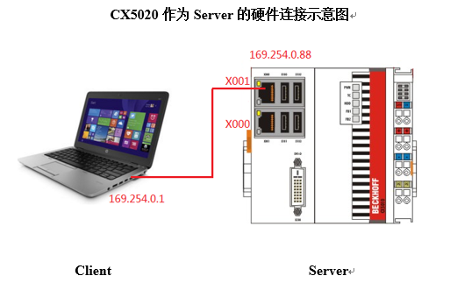

（三）实验步骤
- 安装TCP/IP的Function,(具体步骤见实验一)， 打开TwinCAT3，新建工程，激活相应的license。
- 添加相应的功能库，右键References,选择Add library,选择Communication里面的TC2_TCPIP。
- 本次实验需要用到5个功能块，分别是FB_SocketListen，FB_ SocketAccept, FB_SocketSend，FB_SocketReceive，FB_SocketClose，建立相关的变量。
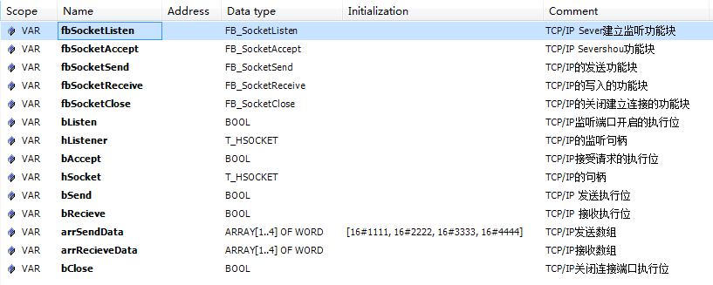
- 编写实验案例
第一步，编写TCP/IP Server的监听功能块，确认TCP/IP Sever的IP地址为169.254.0.1和端口号8000。
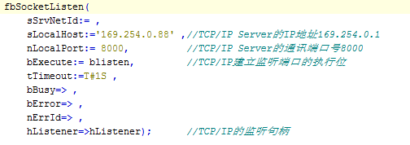
第二步，编写TCP/IP Server接受功能块。
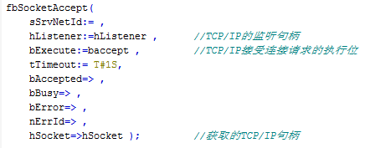
第三步，编写TCP/IP发送功能块。
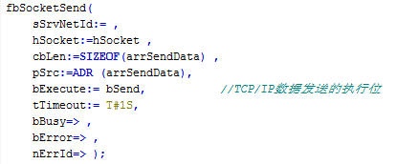
第四步，编写TCP/IP接收功能块
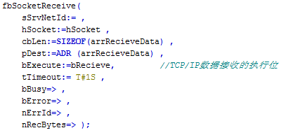
第五步，编写TCP/IP关闭功能块
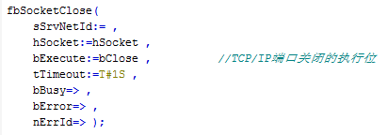

- 对Socket Tool设置，选中TCP Client,点击创建，设置对方IP为169.254.0.88，对方端口号为8000。
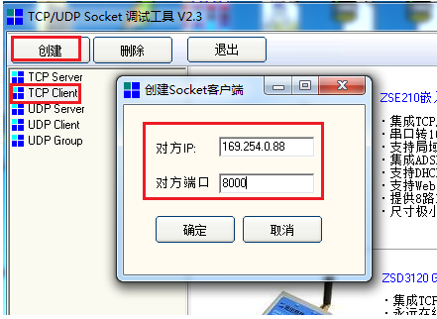

- 连接上控制器，激活配置，下载程序，把bListen变为True之后，等待TCP/IP Client建立连接。
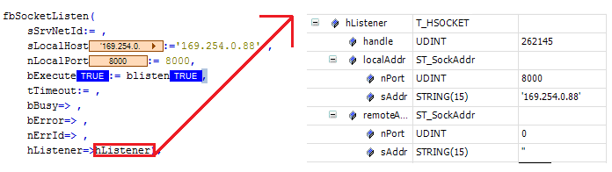
- 点击Socket Tool的连接，再去把bAccpet变为True 之后，TCP/IP Client和TCP/IP Server之间建立连接。
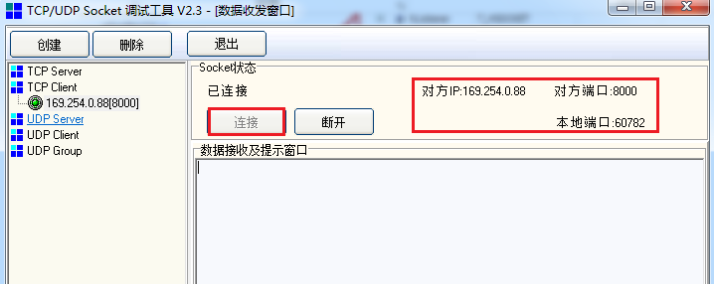
- 读取TCP/IP Client和TCP/IP Server连接的句柄hSocket，可以看见相关信息。
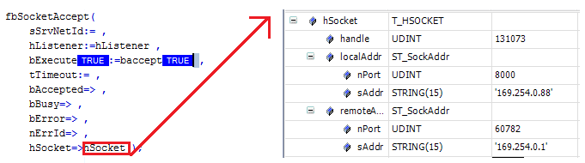
- Socket Tool写入发送数据16#1111,16#2222,16#3333,16#4444，然后点击发送数据。导通bReceive之后，在数组arrRecieveData中可以接收到Socket Tool发送的数据导通bRecieve，arrRecieveData接收到Socket Tool发送的数据。
- 导通bReceive之后便把数组arrSendData，发送给Socket Tool。
- 如果不使用TCP/IP通讯，建议关掉TCP/IP通讯端口。

（四）PLC配套案例链接
CX5020作为Server的案例链接：
ftp://ftp.beckhoff.com.cn/TwinCAT3/Samples/TF6310-TcpIpServer/TCPIP_SampleCode/TCPIP_Server_SampleCodeV1.tpzip
三、实验注意点：
1.TCP/IP功能块报错代码及处理方法的链接：
http://infosys.beckhoff.com/content/1033/tf6310_tc3_tcpip/9007199338992395.html?id=12673161272186236202

